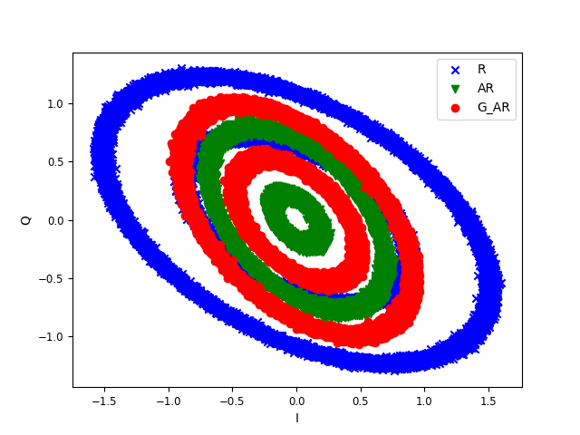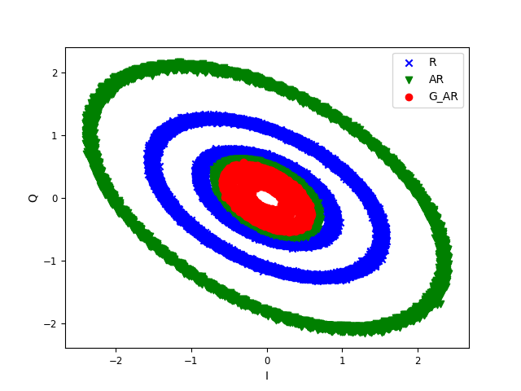

图一 三条独立信道 全影响（接收机指纹，信道影响，AWGN，定时误差）

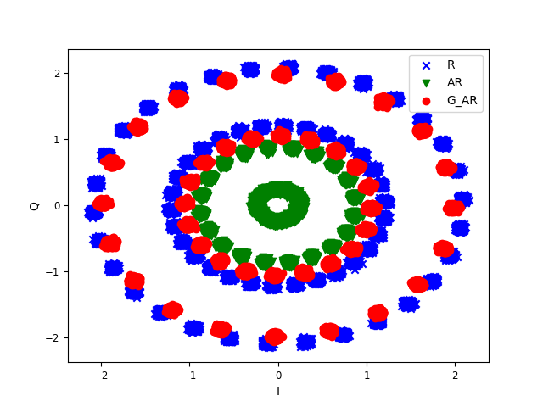

图二 三条独立信道 无接收机指纹（信道影响，AWGN，定时误差）

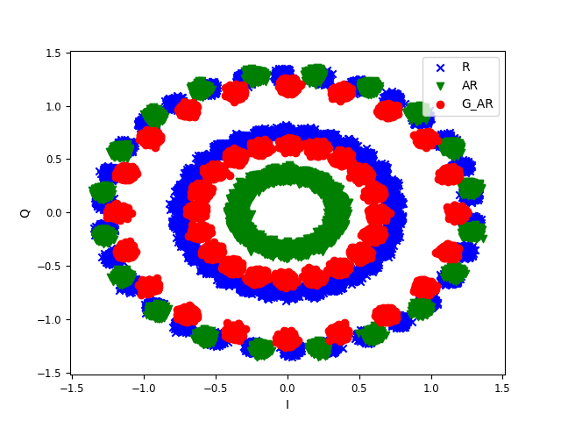

图三 三条独立信道 无接收机指纹（AWGN）30dB

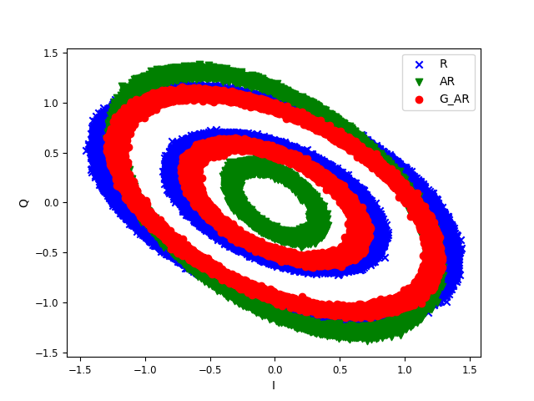

图四 三条同信道 全影响（接收机指纹，信道影响，AWGN，定时误差）

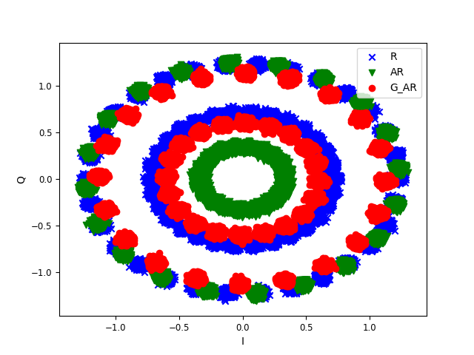

图五 三条同信道 无接收机指纹（信道影响，AWGN30dB，定时误差）

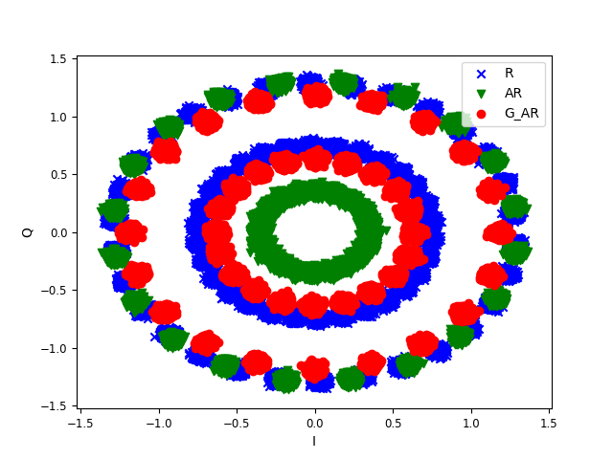

图六 三条同信道 无接收机指纹（AWGN）30dB

此外，我还做了无接收机指纹无定时误差的图，感觉没必要放上来。

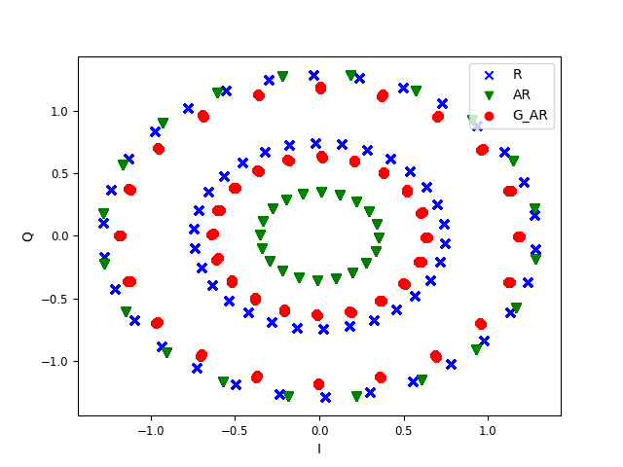

图七 发射机指纹

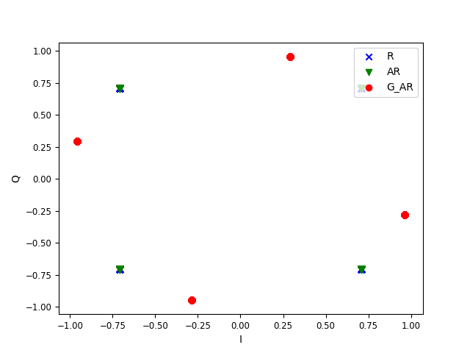

图八 原始数据和经过G之后的星座图